VINOS
Con el enunciado viños.xml, muestra los valores en una tabla

1. Muestra el primer valor
Muestra el nombre y el precio del primer vino.

Pista. Value-of

<?xml version="1.0" encoding="UTF-8"?>
<xsl:stylesheet version="1.0" xmlns:xsl="http://www.w3.org/1999/XSL/Transform">

<xsl:template match="/">
<html>
<body>
<h2>Primer Vino</h2>
<xsl:apply-templates select="viños/viño[1]"/>
</body>
</html>
</xsl:template>

<xsl:template match="viño">
<p>
<strong>Nome:</strong> <xsl:value-of select="nome"/><br/>
<strong>Prezo:</strong> <xsl:value-of select="prezo"/>
</p>
</xsl:template>

</xsl:stylesheet>

2. Muestra todos los valores
Muestra para todos los vinos el nombre y el precio.

Pista. For-each

<?xml version="1.0" encoding="UTF-8"?>
<xsl:stylesheet version="1.0" xmlns:xsl="http://www.w3.org/1999/XSL/Transform">

<xsl:template match="/">
<html>
<body>
<h2>Todos los Vinos</h2>
<xsl:apply-templates select="viños/viño"/>
</body>
</html>
</xsl:template>

<xsl:template match="viño">
<p>
<strong>Nome:</strong> <xsl:value-of select="nome"/><br/>
<strong>Prezo:</strong> <xsl:value-of select="prezo"/>
</p>
</xsl:template>

</xsl:stylesheet>

3. Ordena los valores.
Ordena los vinos de más caro a más barato.

Pista. Sort

<?xml version="1.0" encoding="UTF-8"?>
<xsl:stylesheet version="1.0" xmlns:xsl="http://www.w3.org/1999/XSL/Transform">

<xsl:template match="/">
<html>
<body>
<h2>Lista de Viños (Ordenados por Precio)</h2>
<xsl:apply-templates select="viños/viño">
<xsl:sort select="number(prezo)" order="descending"/>
</xsl:apply-templates>
</body>
</html>
</xsl:template>

<xsl:template match="viño">
<p>
<strong>Nome:</strong> <xsl:value-of select="nome"/><br/>
<strong>Prezo:</strong> <xsl:value-of select="prezo"/>
</p>
</xsl:template>

</xsl:stylesheet>

a) ¿qué pasa si no ponemos el data type?

b) ¿cuál es el orden por defecto?

c) ¿para qué sirve case-order?

Buenas preguntas, pero no sabria que decir

4. Filtra para los q

ue cumplen una condición.
Muestra los vinos más caros de 9 €.

Pista. If

<?xml version="1.0" encoding="UTF-8"?>
<xsl:stylesheet version="1.0" xmlns:xsl="http://www.w3.org/1999/XSL/Transform">

<xsl:template match="/">
<html>
<body>
<h2>Vinos con Precio de 9 € o más</h2>
<xsl:apply-templates select="viños/viño[number(prezo) >= 9]">
<xsl:sort select="number(prezo)" order="descending"/>
</xsl:apply-templates>
</body>
</html>
</xsl:template>

<xsl:template match="viño">
<p>
<strong>Nome:</strong> <xsl:value-of select="nome"/><br/>
<strong>Prezo:</strong> <xsl:value-of select="prezo"/>
</p>
</xsl:template>

</xsl:stylesheet>

5. Filtra para múltiples condiciones.
Muestra en verde los vinos más baratos de 10€; en rojo los más caros de 30€. El resto sin destacar.

Pista. Choose

<?xml version="1.0" encoding="UTF-8"?>
<xsl:stylesheet version="1.0" xmlns:xsl="http://www.w3.org/1999/XSL/Transform">
<xsl:template match="/">
<html>
<head>
<style>
.verde { color: green; }
.rojo { color: red; }
</style>
</head>
<body>
<h2>Vinos Destacados</h2>
<xsl:apply-templates select="viños/viño">
<xsl:sort select="number(prezo)" order="ascending"/>
</xsl:apply-templates>
</body>
</html>
</xsl:template>
<xsl:template match="viño">
<xsl:variable name="precio" select="number(prezo)"/>
<xsl:choose>
<xsl:when test="$precio &lt; 10">
<p class="verde">
<strong>Nome:</strong> <xsl:value-of select="nome"/><br/>
<strong>Prezo:</strong> <xsl:value-of select="prezo"/>
</p>
</xsl:when>
<xsl:when test="$precio >= 30">
<p class="rojo">
<strong>Nome:</strong> <xsl:value-of select="nome"/><br/>
<strong>Prezo:</strong> <xsl:value-of select="prezo"/>
</p>
</xsl:when>
<xsl:otherwise>
<p>
<strong>Nome:</strong> <xsl:value-of select="nome"/><br/>
<strong>Prezo:</strong> <xsl:value-of select="prezo"/>
</p>
</xsl:otherwise>
</xsl:choose>
</xsl:template>
</xsl:stylesheet>

6. Con plantillas
Muestra los vinos así:

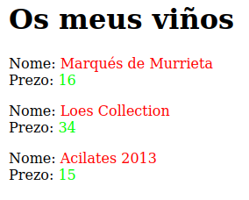

Para ello selecciona un conjunto de nodos del documento de entrada e instruye al procesador para aplicar las plantillas indicadas. Pista. apply-templates

La verdad que ni idea

CICLOS

7. Diferentes transofrmaciones XML a HTML
Con ciclos.xml, transforma para mostrarlo.
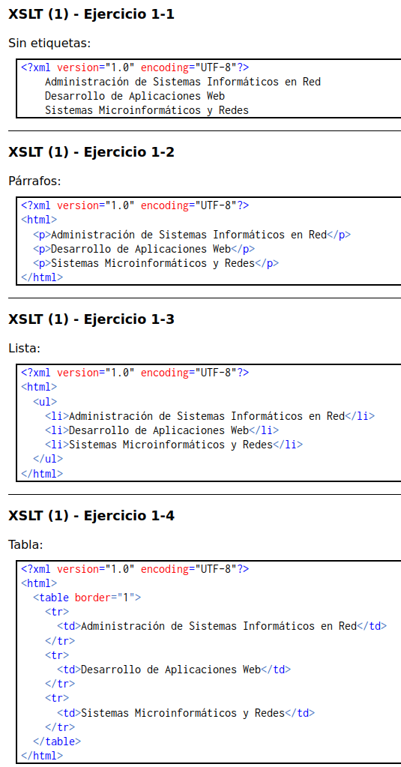

7.1 Sin etiquetas

<?xml version="1.0" encoding="UTF-8"?>
<xsl:stylesheet version="1.0" xmlns:xsl="http://www.w3.org/1999/XSL/Transform">

<xsl:output method="text"/>

<xsl:template match="/">
<xsl:apply-templates select="ies"/>
</xsl:template>

<xsl:template match="ies">
<xsl:value-of select="concat('Nombre: ', @nombre, '&#10;Web: ', @web, '&#10;')"/>
<xsl:apply-templates select="ciclos/ciclo"/>
</xsl:template>

<xsl:template match="ciclo">
<xsl:value-of select="concat('Ciclo: ', nombre, '&#10;Grado: ', grado, '&#10;Año del decreto del título: ', decretoTitulo/@año, '&#10;')"/>
</xsl:template>

</xsl:stylesheet>

7.2 Con párrafos

<?xml version="1.0" encoding="UTF-8"?>
<xsl:stylesheet version="1.0" xmlns:xsl="http://www.w3.org/1999/XSL/Transform">

<xsl:output method="html" indent="yes"/>

<xsl:template match="/">
<html>
<body>
<xsl:apply-templates select="ies"/>
</body>
</html>
</xsl:template>

<xsl:template match="ies">
<h2>IES Information</h2>
<p><strong>Nombre:</strong> <xsl:value-of select="@nombre"/></p>
<p><strong>Web:</strong> <a href="{@web}" target="_blank"><xsl:value-of select="@web"/></a></p>
<xsl:apply-templates select="ciclos/ciclo"/>
</xsl:template>

<xsl:template match="ciclo">
<h3>Ciclo Information</h3>
<p><strong>Nombre:</strong> <xsl:value-of select="nombre"/></p>
<p><strong>Grado:</strong> <xsl:value-of select="grado"/></p>
<p><strong>Año del decreto del título:</strong> <xsl:value-of select="decretoTitulo/@año"/></p>
</xsl:template>

</xsl:stylesheet>

7.3 Con lista

<?xml version="1.0" encoding="UTF-8"?>
<xsl:stylesheet version="1.0" xmlns:xsl="http://www.w3.org/1999/XSL/Transform">

<xsl:output method="html" indent="yes"/>

<xsl:template match="/">
<html>
<body>
<xsl:apply-templates select="ies"/>
</body>
</html>
</xsl:template>

<xsl:template match="ies">
<h2>IES Information</h2>
<ul>
<li><strong>Nombre:</strong> <xsl:value-of select="@nombre"/></li>
<li><strong>Web:</strong> <a href="{@web}" target="_blank"><xsl:value-of select="@web"/></a></li>
</ul>
<xsl:apply-templates select="ciclos/ciclo"/>
</xsl:template>

<xsl:template match="ciclo">
<h3>Ciclo Information</h3>
<ul>
<li><strong>Nombre:</strong> <xsl:value-of select="nombre"/></li>
<li><strong>Grado:</strong> <xsl:value-of select="grado"/></li>
<li><strong>Año del decreto del título:</strong> <xsl:value-of select="decretoTitulo/@año"/></li>
</ul>
</xsl:template>

</xsl:stylesheet>

7.4 Con tabla

<?xml version="1.0" encoding="UTF-8"?>
<xsl:stylesheet version="1.0" xmlns:xsl="http://www.w3.org/1999/XSL/Transform">

<xsl:output method="html" indent="yes"/>

<xsl:template match="/">
<html>
<body>
<xsl:apply-templates select="ies"/>
</body>
</html>
</xsl:template>

<xsl:template match="ies">
<h2>IES Information</h2>
<table border="1">
<tr>
<th>Nombre</th>
<th>Web</th>
</tr>
<tr>
<td><xsl:value-of select="@nombre"/></td>
<td><a href="{@web}" target="_blank"><xsl:value-of select="@web"/></a></td>
</tr>
</table>
<xsl:apply-templates select="ciclos/ciclo"/>
</xsl:template>

<xsl:template match="ciclo">
<h3>Ciclo Information</h3>
<table border="1">
<tr>
<th>Nombre</th>
<th>Grado</th>
<th>Año del decreto del título</th>
</tr>
<tr>
<td><xsl:value-of select="nombre"/></td>
<td><xsl:value-of select="grado"/></td>
<td><xsl:value-of select="decretoTitulo/@año"/></td>
</tr>
</table>
</xsl:template>

</xsl:stylesheet>

